муниципальное казенное дошкольное образовательное учреждение города Новосибирска «Детский сад № 16 комбинированного вида»
(МКДОУ д/с № 16)

Калмыкова Екатерина Олеговна

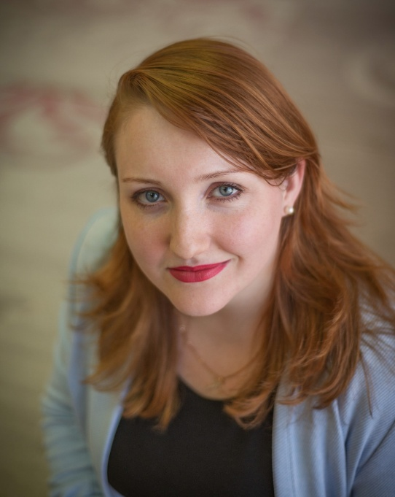
учитель-логопед

г. Новосибирск, 2020
«Есть три профессии, на которые нельзя выучиться, - это врач, учитель и актер, - ими нужно родиться!»
Ф.Раневская
В жизни человека наступает момент принятия важного решения, выбора профессии, которая определяет его дальнейший путь.
С самого раннего детства я мечтала, что когда вырасту стану врачом, чтобы помогать людям, но в силу обстоятельств я стала учителем-логопедом - врачевателем речи.
Мой путь к любимой профессии был долгим, но решительным. После школы поступила в Новосибирский Медицинский Колледж на лечебное отделение. Получив специальность фельдшер, стала работать на Станции Скорой Медицинской Помощи в составе выездной бригады.
Мне нравилась моя работа, но я часто вспоминала то время, когда проходила практику в детском Социальном медицинском центре. При непосредственном общении увидела, как много детей с речевыми дефектами, как отрицательно они влияют на развитие ребенка, на его общение со сверстниками и взрослыми. Появилось огромное желание помогать таким детям.
В 2009 году поступила в филиал Московского Педагогического Университета дефектологического факультета по специальности Логопедия, успешно окончив его с красным дипломом.
После декретного отпуска я все же решила кардинально изменить свою жизнь, сменив профессию фельдшера скорой помощи, на профессию учителя-логопеда. С 2016 года начала свою педагогическую деятельность в детском саду, работая с детьми с тяжелыми нарушениями речи. Детский сад это островок радости, где каждый ребенок уникален и неповторим, где мир добра, мир здоровья, мир эмоций, так же важен, как и мир знаний.
Моя профессиональная деятельность направлена на оказание медико-педагогической помощи детям с нарушением речи для полноценной социализации в обществе. Благодаря медицинскому образованию, мне легче ориентироваться в этиологии и патогенезе речевых нарушений. А, когда понятны причины и механизмы речевых дефектов, то это дает возможность эффективно вести коррекционную работу.
В процессе коррекционной работы я заметила, как снижен у детей мотивационный компонент. Как нелегко удержать их слуховое и зрительное внимание. Поэтому считаю, что познавательный интерес может сформироваться только в сочетании эмоционального и рационального обучения.
Мною разработана коррекционная Программа работы с детьми с тяжелыми нарушениями речи с использованием приёмов сенсорной интеграции (рецензирована доцентом кафедры коррекционной педагогики и психологии НИПКиПРО, кандидатом педагогических наук Пецух О. П.).
Очень важно сделать занятие для детей эмоционально ярким, насыщенным. С этой целью постоянно работаю над предметно-развивающей средой логопедического кабинета, стараюсь чтобы окружающая обстановка была комфортной, уютной, интересной. Насыщенной разными познавательными, игровыми, авторскими пособиями, различными сенсорными материалами, которые вызывают у детей стремление проявлять свои способности не только на занятиях, но и в самостоятельной деятельности.
На сегодняшний день, помимо решения традиционных логопедических задач, использую в своей работе методы сенсорной интеграции, которые являются основой моей коррекционной Программы.
Метод сенсорной интеграции удовлетворяет потребность каждого ребёнка в осознании себя и окружающего мира, обеспечивает развитие сенсорных, моторных, речевых и познавательных возможностей у детей с ТНР, позволяет им социализироваться. Важно, чтобы при выполнении упражнений было как можно меньше принуждения, вся моя работа строится на интересах ребёнка и зависит от его эмоционального состояния, что соответствует требованиям ФГОС.
Как молодой специалист стремлюсь быть интеллектуально-развитой личностью во всех направлениях, быть готовой к любым вопросам воспитанников, родителей, а так же коллег.
Большое внимание уделяю работе с родителями воспитанников. Объясняю им, что они самые главные помощники для своих детей в этом сложном и неизведанном мире. Только родительское внимание, терпение, поддержка, заинтересованность в детских успехах является важнейшим мотивационным компонентом в логопедической работе. Совместная работа учителя-логопеда и родителей делает ребенка более трудолюбивым, целеустремлѐнным, уверенным в своих силах, а в дальнейшем, окрыленным своими достижениями, стимулирует на покорение новых высот. Воспитатели также не остаются в стороне, они связующее звено в коррекционном процессе, помогают закреплять в речи детей поставленный звук.
Успех в работе зависит от профессиональных знаний. Чтобы быть компетентной в своей профессии, активно посещаю коррекционные курсы, семинары, конференции не только в городе Новосибирске, но и с вылетом в разные города России. Являюсь членом профессионального объединения логопедов города Новосибирска Новосибирский ЛОГОКЛУБ «КРУГОЗОР», слежу за новыми технологиями, методами работы с детьми, педагогами и родителями. Опыт работы в данном направлении публикую в педагогических источниках, принимаю участия в конкурсах различных уровней, результаты которых отмечены на высоком уровне.
Оптимизм, терпение и целеустремленность - эти качества помогают мне в познании профессии учителя-логопеда. Терпеливо шаг за шагом, стремлюсь к достижению поставленной цели.
Детей в современном мире сложно заинтересовать, удержать их внимание, оставаться с ними на одном уровне и в тоже время быть для них наставником. Важно научиться видеть мир глазами ребенка. Специалисты называют это эмпатией - умением проникнуть в чувства другого, поставить себя на его место. И это еще больше помогает принимать ребенка таким, каков он есть. Я готова работать на будущее, готова обучаться, принимать внедрение новых приемов, методов, технологий, поэтому для меня важное правило - «Обучая детей, я учусь сама».
В заключении отмечу, осознание того, что дети пришли ко мне с речевыми дефектами, а ушли с красивой, грамотной речью, приобрели новые знания, наполняют меня радостью, гордостью, за то, что сделала правильный выбор профессии, и не разу не пожалела о нем.
Китайская мудрость гласит: «Делай великое, пока оно ещё мало, потому что все великое начинается с малого».

